

I列王11:1 ソロモン王は、パロの娘のほかに多くの外国の女、すなわちモアブ人の女、アモン人の女、エドム人の女、シドン人の女、ヘテ人の女を愛した。

げつようび

ソロモンおうは ダビデが たのんだ けいやくのはこを
おく うつくしい しんでんを かんせいしました。
イスラエルは かみさまが くださる しゅくふくで ゆたかで
つよい くにに なりました。 となりの くにぐにが
ソロモンと したしく なるために おうじょを ソロモンの
おくさんに おくりました。 ソロモンおうは おおくの
おうじょの ために しんでんを つくってあげて おがむ
ことを ゆるしました。
かみさまは ソロモンおうに ほかの かみがみに
したがっては はらないと いわれましたが ソロモンおうは
みことばに ききしたがいませんでした。
それゆえ かみさまは みことばを はなれた ソロモン
おうこくを すてられました。

かみさま！
かみさまの みことばから はなれないように させてください。
イエス・キリストの おなまえによって おいのりします。アーメン

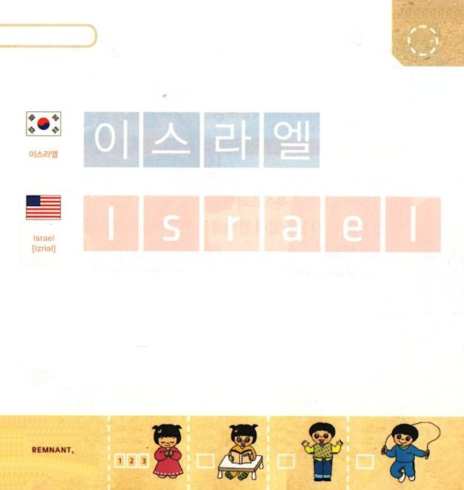

つぎの ことばを よんで なぞって かきましょう

かんこくご

（イスラエル）
イ ス ラ エル

えいご

イズリェル



にほんご
(イスラエル)

い す ら え る

ぷ り む の まつ り

きりつある

まいにち チェックしよう！
ていこくいのり
どくしょ
うんどう
あんしょう

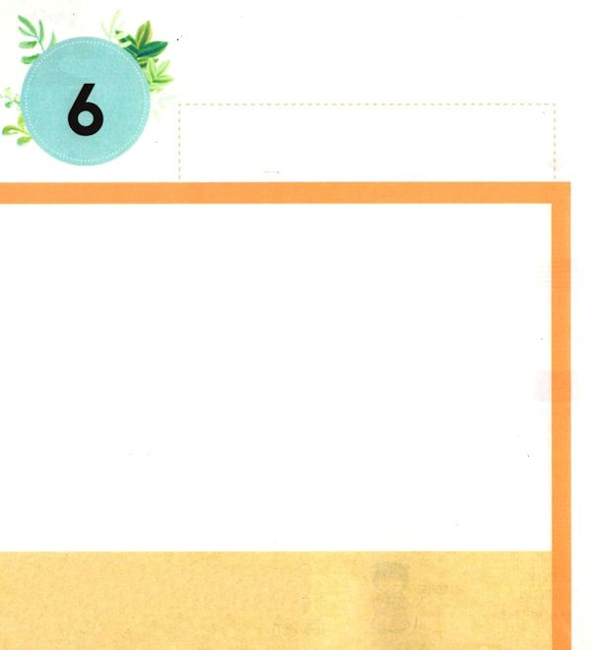
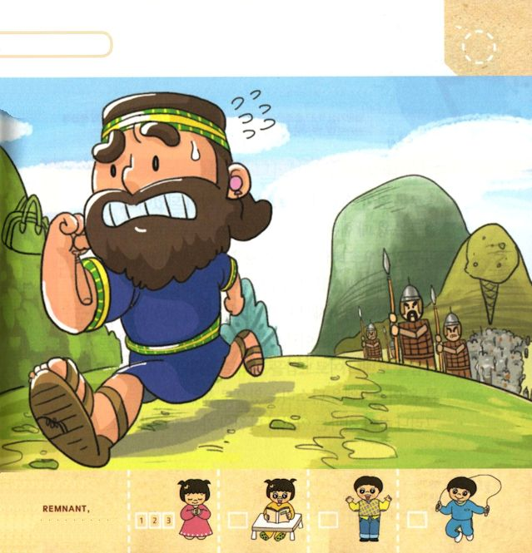

I列王12:1～20 のようにして、イスラエルはダビデの家にそむいた。今日もそうである。全イスラエルは、ヤロブアムが戻って来たことを聞き、人をやって彼を会衆のところに招き、彼を全イスラエルの王とした。ユダの部族以外には、ダビデの家に従うものはなかった。(19-20)

かようび

かみさまは アヒヤよげんしゃを とおして ソロモンおうの
けらいの ネバテのこ ヤロブアムを きたイスラエルの
おうとして たてると いわれました。この じじつを
しるように なった ソロモンおうは ヤロブアムを
ころそうと しました。
それゆえ ヤロブアムは ソロモンおうから にげて
エジプトに かくれました。 そののち ソロモンおうの
むすこ レハブアムが おうに なって ヤロブアムは
はんらんを おこして １０ぶぞくを おさめる おうに
なりました。かみさまの みことばを はなれた
イスラエルは けっきょく ２つの くにに わかれました。

かみさま！
まわりが どうであっても かみさまの みことばを かんがえることが
できますように。
イエス・キリストの おなまえによって おいのりします。アーメン

ソロモンから にげている ヤロブアムの
すがたの なかに かくれている えを
みつけましょう（やきゅうのバット、かばん、
アイスクリーム、くつ）

きりつある

まいにち チェックしよう！
ていこくいのり
どくしょ
うんどう
あんしょう

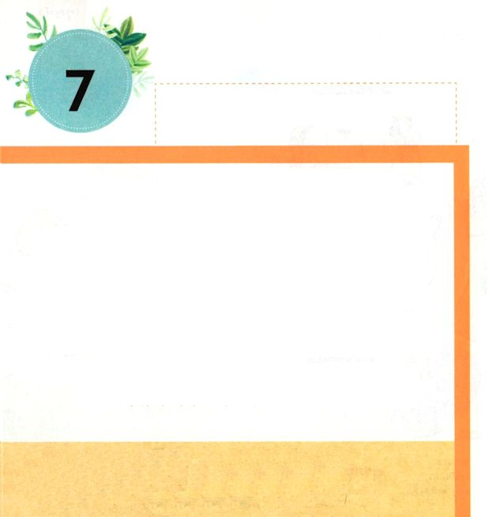

I列王11:43 ソロモンは彼の先祖たちとともに眠り、彼の父ダビデの町に葬られた。彼の子レハブアムが代わって王となった。

すいようび

ソロモンおうが しんで むすこの レハブアムが おうに
なりました。ソロモン おうの ときに くるしい
ろうどうと ぜいきんで おさえられていた たみは
ふまんが いっぱいでした。それゆえ ソロモンおうに
つかえていた けらいたちは レハブアムおうに たみの
もとめている ことを つたえて ちゅうこくしました。
しかし おうは ちちおやの ときより もっと くるしめる
ことを させました。 イスラエルの たみは ヤロブアムを
みんなの あつまりに よびました。 そして かれを
ぜんイスラエルを おさめる おうとして たてたのです。
しかし ユダぶぞくは かわらずに ダビデの かけいに
したがいました。

かみさま！
かみさまの みことばを きいて したがって いくことが
できますように。
イエス・キリストの おなまえによって おいのりします。アーメン

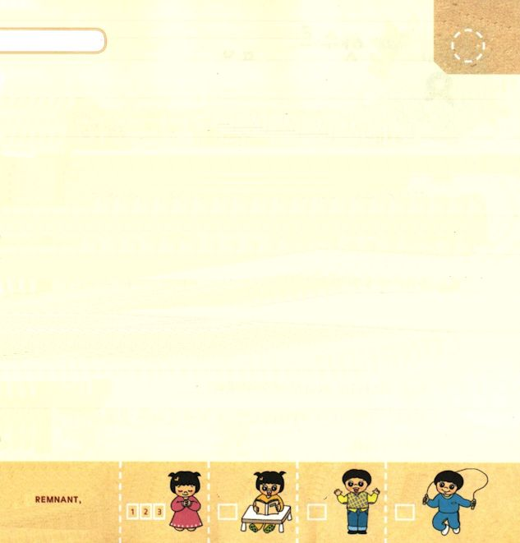

おおきな こえで なんどか よもう

アモス８：11の みことば

みよ。そのひが くる。
――かみである しゅの みつげ――
そのひ、わたしは、このちに ききんを
おくる。パンの ききんではない。
みずに かわくのでも ない。
じつに、しゅの ことばを きくことの
ききんである。

アモス８：11の みことば

きりつある

まいにち チェックしよう！
ていこくいのり
どくしょ
うんどう
あんしょう

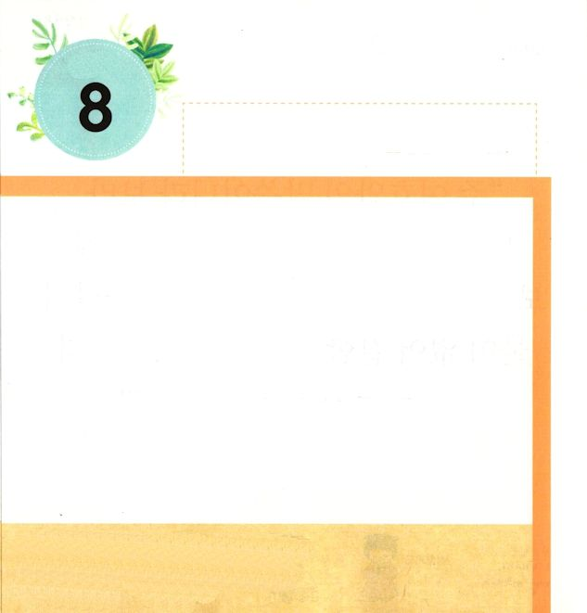
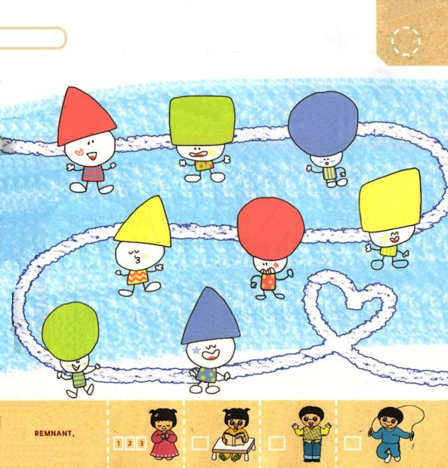

アモス1:1 彼は言った。「主はシオンから叫び、エルサレムから声を出される。羊飼いの牧場はかわき、カルメルの頂は枯れる。」

もくようび

きたイスラエルは かみさまに たよることなく アッシリヤに
ものを ささげて つかえました。 きたイスラエルの
おうたちは アッシリヤに つかえて かみさまが ごらんに
なったときに わるい ことを おこないました。 そして
たみたちが つみを おかすように なりました。 そこで
アッシリヤは せいふくすることを もくてきに きたイスラエルを
うらぎりました。
つるぎと やりとで ぶそうした おおくの へいしが きて
せんそうが おきました。 けっきょく きたイスラエルの おうと
たみは ほりょに なって つれていかれました。
これは かみさまが ゆるされて おきたことです。
きたイスラエルのように かみさまの みことばを のがすと
ほかの ことに たよるように なります。

かみさま！
かみさまの みことばを のがさないように させてください。
イエス・キリストの おなまえによって おいのりします。アーメン

「かみさまだけに たよります」という じに
したがって つなげてみましょう

きりつある

まいにち チェックしよう！
ていこくいのり
どくしょ
うんどう
あんしょう



Ⅱ列王17:24 アッシリヤの王は、バビロン、クテ、アワ、ハマテ、そして、セファルワイムから人々を連れて来て、イスラエルの人々の代わりにサマリヤの町々に住ませた。それで、彼らは、サマリヤを占領して、その町々に住んだ。

きんようび

きたイスラエルは ヤロブアムおうが おかした つみを
そのまま したがって その つみから たちかえり
ませんでした。
かみさまは よげんしゃたちを とおして いわれたとおり
きた イスラエルを かみさまの まえから おいだされました。
それゆえ きたイスラエルは すんでいた ところから
おいだされて アッシリヤに ひっぱられて いきました。
アッシリヤは きたイスラエルの わかい おとこのひとを
せかいに どれいとして うって いほうの くにの
せんそうの どれいを きたイスラエルに すむように
しました。
きたイスラエルは いほうの くにの ひとびとが はいって
すむように なりました。

かみさま！
かみさまを うやまい れいはいする ひとに ならせてください。
イエス・キリストの おなまえによって おいのりします。アーメン

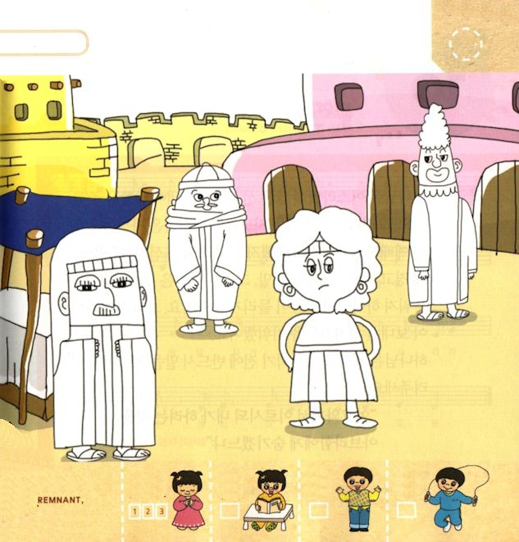
きたイスラエルに せかいの いろいろな くにの
ひとが あつまりました。すべての ひとが
かみさまを しるように いのりながら ひとびとに
いろを ぬりましょう。

きりつある

まいにち チェックしよう！
ていこくいのり
どくしょ
うんどう
あんしょう

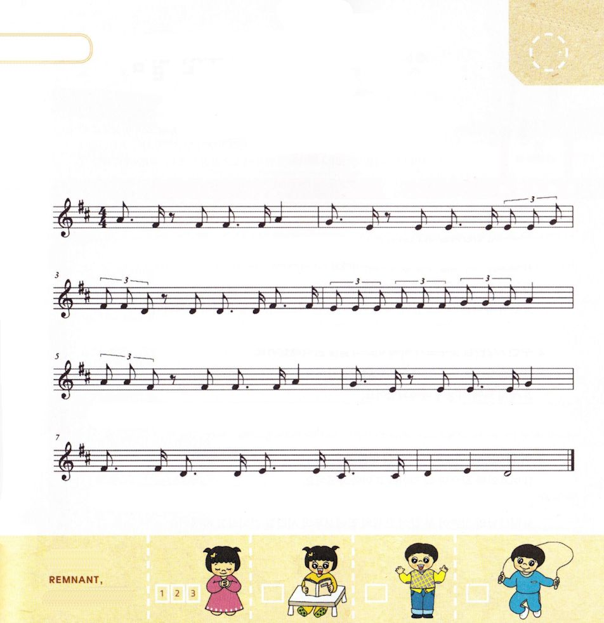
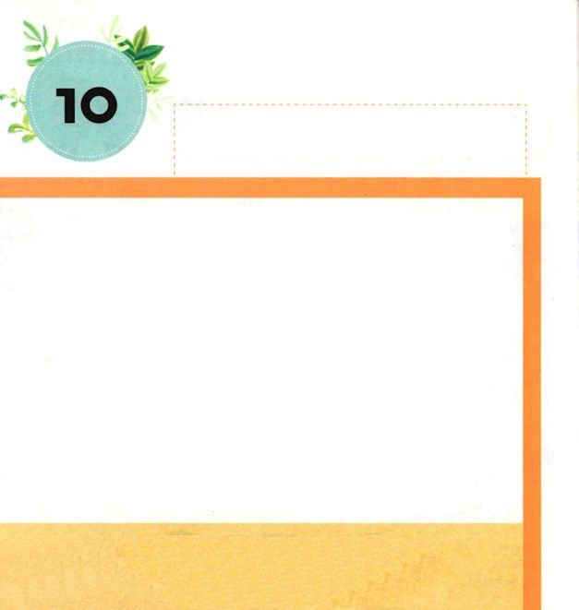

アモス3:7 まことに、神である主は、そのはかりごとを、ご自分のしもべ、預言者たちに示さないでは、何事もなさらない。

どようび

かみさまは イスラエルに おおくの よげんしゃを おくって
みことばを くださいました。しかし イスラエルの
しどうしゃと たみは じぶんの ために れいはいを して
ぐうぞうすうはいを しました。かみさまは よげんしゃを
とおして けいこくの みことばを つたえられましたが
かれらの こころは くさって くらくなって かみさまの
みことばが きこえませんでした。むしろ かみさまが
おくられた よげんしゃを きらいました。
かみさまは けいかくを なしとげる まえに かならず
みことばで あらかじめ しらせてくださいます。
しゅは こう かんがえられた。「わたしが しようと
している ことを、アブラハムに かくしておくべきだろうか。」
（そうせいき18:17）

かみさま！
れいはいを ささげるとき かみさまの みことばに しゅうちゅうして
かみさまの けいかくを しることが できますように。
イエス・キリストの おなまえによって おいのりします。アーメン

「すくいの みち」の なかにある せいくを
うたで おぼえましょう

ルカ10:19

たしかに、 わたしは、あなたがたに、へびや さそりを ふみつけ、

てきのあらゆる ちからに うち かつ けんいを さずけたのです。だから、

あなたがたに がいを くわえるものは なにひとつ あり ませ ん。

ル カ １０ しょう １９ せつ の みことば

きりつある

まいにち チェックしよう！
ていこくいのり
どくしょ
うんどう
あんしょう

